**TUGAS PRAKTIKUM**



**Pengolahan Citra Digital**

**Soal UTS 9 & 10**

**PERTEMUAN**

-

**A. Identitas**

NIM : 2103065

Nama Lengkap : Deo Ananda Rizky

Kelas : D3TI2C

Program Studi : D3 TEKNIK INFORMATIKA

Jurusan : TEKNIK INFORMATIKA

1. **Waktu**

Tangga l : 02 April 2023

**Penjelasan script uts Python NO 9**

import cv2

import numpy as np

from matplotlib import pyplot as plt

img = cv2.imread('C:/PCD/latihan/gambar.JPG', 0)

hist, bins = np.histogram(img.flatten(), 256, [0, 256])

cdf = hist.cumsum()

cdf_normalized = cdf * hist.max() / cdf.max()

plt.plot(cdf_normalized, color='b')

plt.hist(img.flatten(), 256, [0, 256], color='r')

plt.xlim([0, 256])

plt.legend(('cdf', 'histogram'), loc='upper left')

plt.show()

**Penjelasan script uts Python NO 10**

import cv2

# import matplotlib

import numpy as np

from matplotlib import pyplot as plt

img = cv2.imread('C:/PCD/latihan/subpixel4.png' , 0)

hist , bins = np.histogram(img.flatten(), 256, [0,256])

cdf = hist.cumsum()

cdf_normalized = cdf * hist.max() / hist.max()

plt.plot(cdf_normalized, color = 'b')

plt.hist(img.flatten(), 256, [0,256], color = 'r')

plt.xlim([0,256])

plt.legend(('cdf','histogram'), loc = 'upper left')

plt.show()

**Code pada ke 2 program di atas sama…yang membedakan hanyalah beda file gambarnya saja. Maka penjelasan dari ke 2 program di atas adalah sebagai berikut:’**

import cv2: 🡪 Mengimpor Library Opencv

import numpy as np: Mengimpor Library NumPy yang diberi alias np untuk digunakan untuk operasi numerik.

from matplotlib import pyplot as plt: Mengimpor modul Pyplot dari Matplotlib alias plt yang digunakan untuk membuat visualisasi grafik.

img = cv2.imread('C:/PCD/latihan/gambar.JPG', 0); 🡪Membaca file gambar yang ada di folder latihan di dalam direktori C dengan nama file 'gambar.JPG' dengan format grayscale (mode 0) dari lokasi yang ditentukan dan menyimpannya dalam variabel img.

hist, bins = np.histogram(img.flatten(), 256, [0, 256]): 🡪Menghitung histogram dari grayscale dan menyimpan nilai histogramnya ke variabel hist dan batas histogramnya ke variabel bins.

cdf = hist.cumsum(): 🡪Menghitung jumlah kumulatif dari nilai histogram dan menyimpannya dalam variabel cdf.

cdf_normalized = cdf * hist.max() / cdf.max(): 🡪Normalisasi cdf agar nilainya antara 0 dari nilai maksimum histogram dan menyimpannya kedalam variabel cdf_normalized.

plt.plot(cdf_normalized, color='b'):🡪 Membuat plot garis biru dengan nilai cdf_normalized.

plt.hist(img.flatten(), 256, [0, 256], color='r'): 🡪Membuat histogram dari grayscale dengan batas histogram yang sama dengan nilai bins dan warna merah untuk ‘r’.

plt.xlim([0, 256]): 🡪Mengatur batas sumbu x dari plot menjadi 0 dan 256.

plt.legend(('cdf', 'histogram'), loc='upper left'): 🡪Menambahkan legenda untuk plot dengan label "cdf" dan "histogram" yang ditempatkan di kiri atas.

plt.show():🡪 Untuk Menampilkan plot grafik.

Hasil Dari Program Script NO 1 / Soal UTS NO 9 dari gambar 1 yaitu “Gambar”

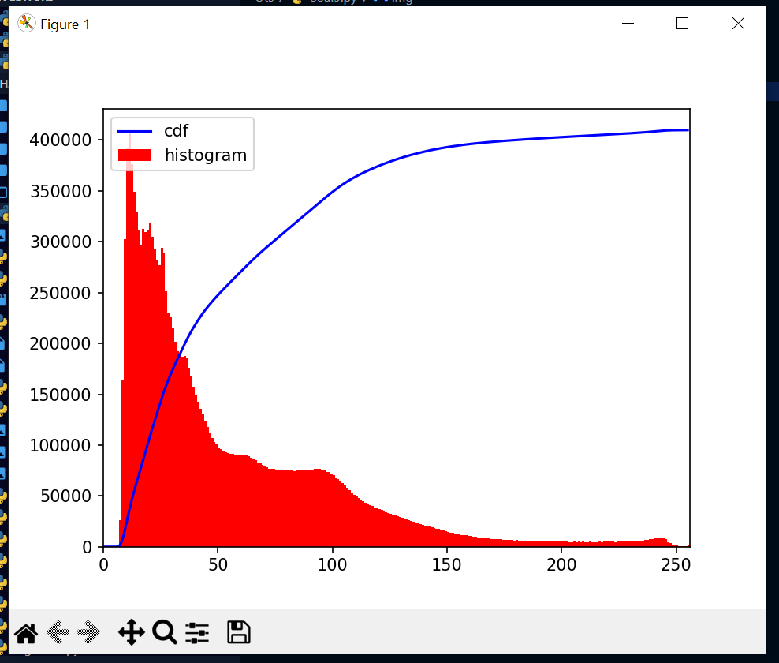

Hasil Dari Program Script NO 2 / Soal UTS NO 10 dari gambar 2 yaitu “subpixel4”

